Brioche insolite
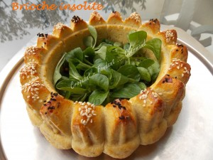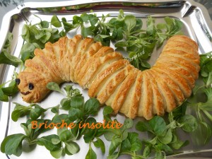
Pour 2 belles brioches
La Pâte :
- 1 œuf entier + 1 jaune
- 250 g de ricotta
- 170 g de crème liquide
- 1 càc de sel
- 520 g de farine T 55
- 5 càc de levure sèche de boulanger
- 40 g de parmesan râpé
La garniture :
- jambon
- comté râpé
- graines de sésame et de nigelle
- 1 blanc d'œuf pour dorer
1 moule en forme de couronne
la plaque du four tapissée de papier cuisson
Préchauffage du four à 180°C (Chaleur étuvée)
La pâte :
Mettre dans la cuve de la MAP , l'œuf et je jaune, la ricotta, la crème et le sel.
Couvrir avec la farine et y enfouir la levure.
Ajouter le parmesan râpé.
Lancer le programme "pâte" jusqu'au bout.
Moi, comme j'ai "ajusté" ma pâte au fur et à mesure, j'ai relancé une deuxième fois le pétrissage puis j'ai laissé se terminer le programme.
Le façonnage :
Déposer la pâte sur le plan de travail et la dégazer.
Prélever 18 morceaux de 25 g
Pourquoi 18? Tout simplement parce que mon moule a 18 cannelures.
La couronne :
Étaler chaque morceau avec les doigts et le garnir de jambon haché.
Couvrir de fromage râpé.
Rabattre la pâte pour fermer hermétiquement et façonner en un petit cylindre.
Faire de même avec les autres morceaux de pâte et ne pas oublier de glisser la (les) fèves.
Déposer au fur et à mesure les cylindres de pâte dans les cannelures du moule.
Pourquoi les cure-dents? Pour repérer les fèves que j'ai mises côte à côte...
Laisser lever la brioche jusqu'à ce que la pâte soit bien gonflée (30 mn dans le four à 35°C pour moi).
Badigeonner le dessus de blanc d'œuf.
Faire cuire pendant 30 minutes.
Démouler et laisser refroidir.
Badigeonner toute la couronne au blanc d'œuf et parsemer les pointes en alternance de graines de sésame et de nigelle (pour ne pas perdre de vue les fèves, j'ai saupoudré les 3 pointes côte à côte de sésame).
Remettre au four pour 5 minutes le temps que la brioche soit bien dorée.
La chenille :
Il restait 610 g de pâte.
Étaler la pâte en un grand rectangle.
Sur un des côtés, faire une ligne couverte de dés de jambon et parsemer généreusement de fromage râpé.
Rouler la pâte sur les 2/3 de la largeur.
Couper le 1/3 restant en languettes avec un couteau bien aiguisé.
Badigeonner le rouleau de blanc d'œuf.
Continuer à rouler jusqu'au bout pour enfermer le rouleau dans les languettes.
Déposer le rouleau sur la plaque en lui donnant une forme sympathique (et oui, une chenille peut-être sympathique avec ses yeux noirs en olive et sa bouche rieuse en tomate séchée).
Laisser lever comme pour la brioche.
Dorer au blanc d'œuf.
Pendant que la brioche refroidit faire cuire la chenille pendant 35 minutes.
Servir les brioches tièdes

